

**期末项目设计报告**

|  |  |  |  |
| --- | --- | --- | --- |
| 题 目 | 基于GitHub的实验管理平台的详细设计 | | |
| 课程 | 软件系统分析与设计技术 | | |
| 学 院 | 信息科学与工程学院 | | |
| 专 业 | 软件工程 | 年级 | 2016级 |
| 学生姓名 | 郭一家 | 学号 | 201610414305 |
| 指导教师 | 赵卫东 | 职称 | 副教授 |

|  |  |  |  |
| --- | --- | --- | --- |
| **评分项** | **评分标准** | **满分** | **得分** |
| 文档整体 | 文档内容详实、规范，美观大方 | 20 |  |
| 用例图及规约 | 用例图完整，准确，能够完全体现需求 | 10 |  |
| 顺序图与活动图 | 顺序图能够完全描述用例的设计思路和业务流程，活动图能够描述部分算法的流程。 | 10 |  |
| 类图 | 类图能够完整，准确反映业务的需数据的组织结构 | 10 |  |
| 数据库 | 数据库表的设计来自于类图，合理 | 10 |  |
| 界面设计 | 界面设计美观，清晰，合理，能够完全反映用例图的设计思路 | 10 |  |
| API接口设计 | 为每个界面设计合理的API接口，以便进行前后端分离开发 | 15 |  |
| 内容一致性 | 用例图，类图、数据库、界面相互印证，相互依赖，环环相扣 | 15 |  |
| **得分合计** | | |  |

2019 年 5 月 1 日

1. 概述

* 该实验管理平台是基于“基于GitHub的实验管理平台”，增加了学生选课、教师选课、多学期管理、单课程多项评分等功能的实验成绩管理平台。
* 学生的功能主要有：  
  1.设置自己的GitHub用户名  
  2.选择课程  
  3.查询各课程的实验成绩  
  注：学生的GitHub用户名是公开的，但成绩不公开。学生只能选择有任课老师的课程。
* 老师的功能主要有：一是批改每个学生的成绩，二是查看每个学生的成绩。 1.选择成为课程的任课教师  
  2.批改各课程参与学生的成绩  
  3.查看各课程参与学生的成绩  
  注： 1.老师需要先选择课程，成为该课程的任课教师后，才能激活该课程，使该课程出现在学生的选课列表中。  
  2.老师批改学生成绩时，针对每次实验有“完成时间”、“完成质量”、“雷同情况”、“特别加分”四个评分项，老师根据这四个评分项给予学生适当的评分。四项评分之和为该学生本次实验的成绩。
* 老师和学生都能通过本系统的链接方便地跳转到学生的每个GitHUB实验目录，以便批改实验或者查看实验情况。
* 实验成绩按数字分数计算，每项实验的满分为100分，最低为0分。
* 系统自动计算每个学生的所有实验的平均分。

1. 用例设计
   1. 该项目用例图如下：

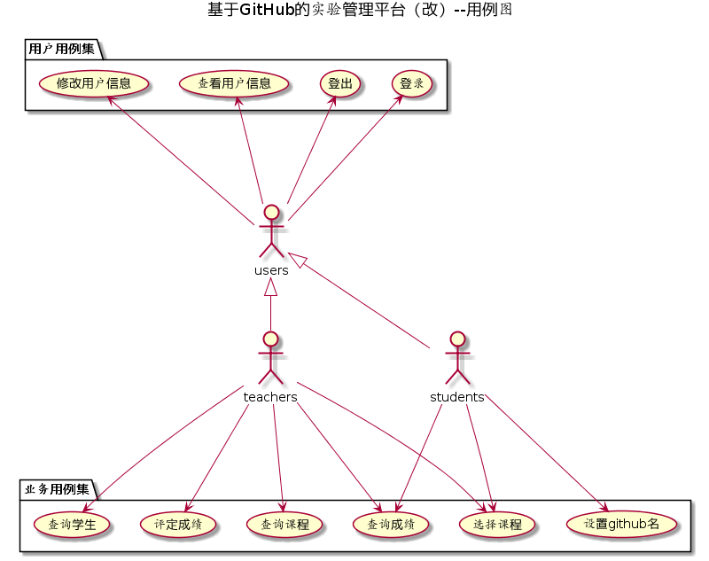

以下将详述各用例内容：

* 登录

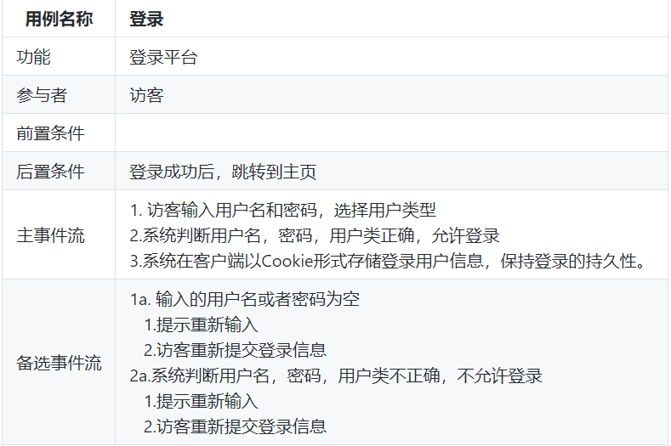

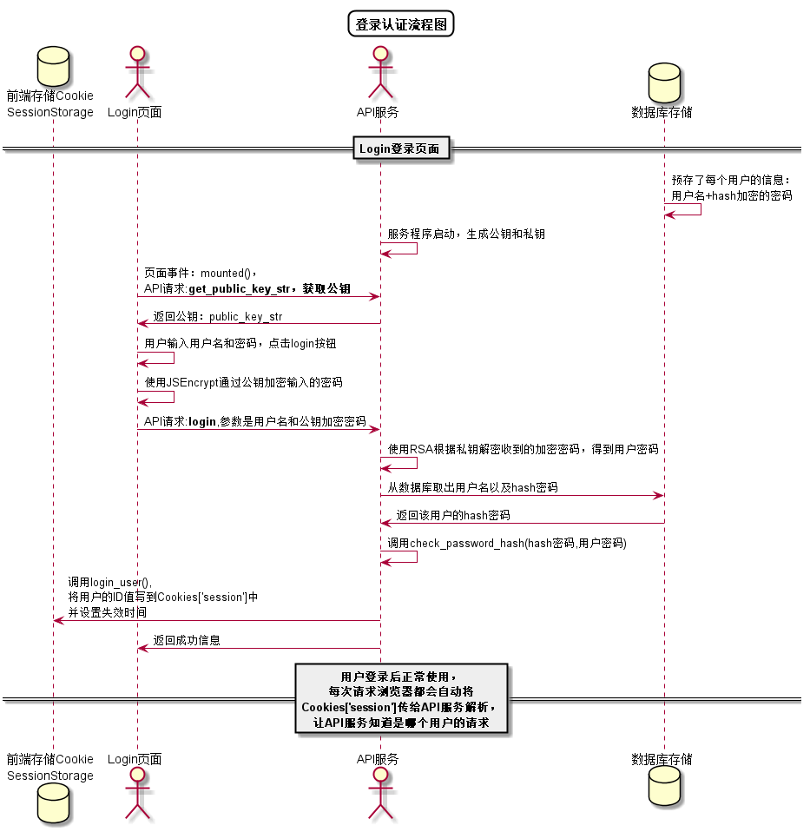

* 登出

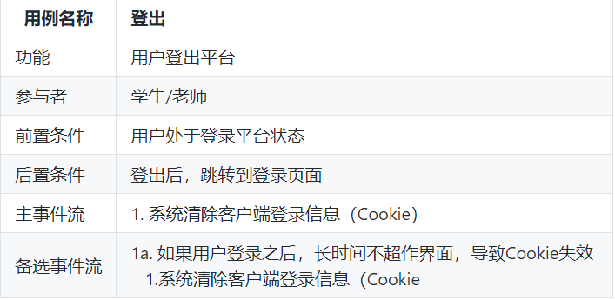

* 查看成绩

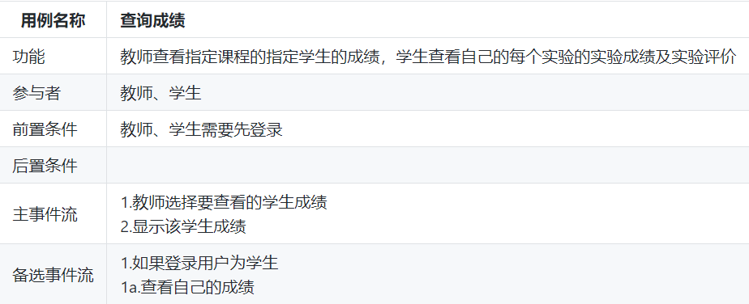

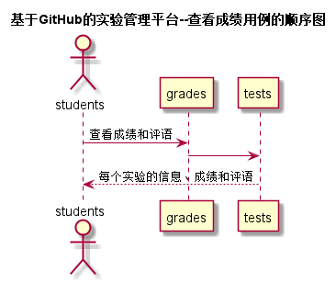

* 查看课程

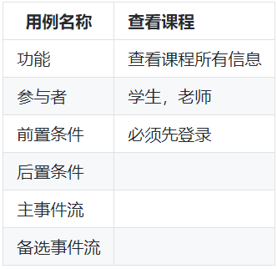

* 查看用户信息

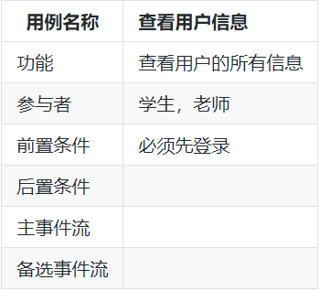

* 教师选课

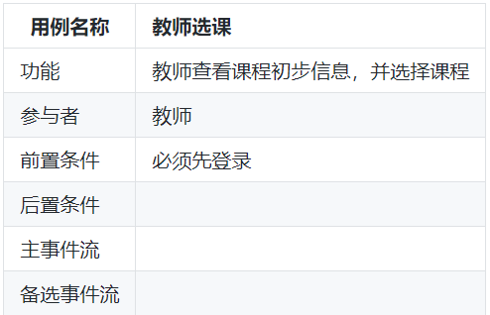

* 学生选课

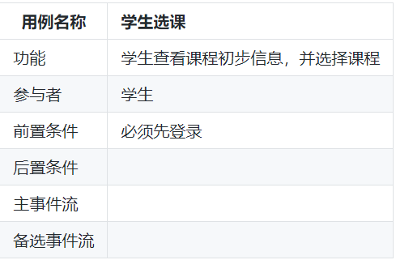

* 评定成绩

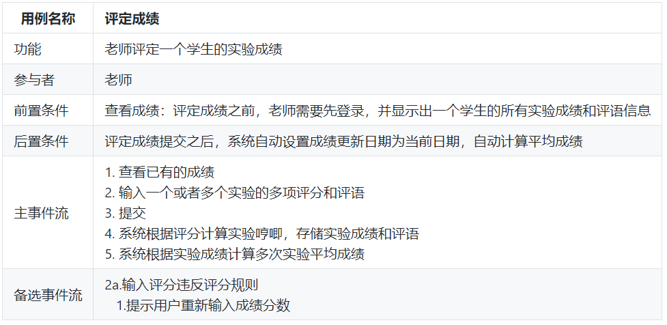

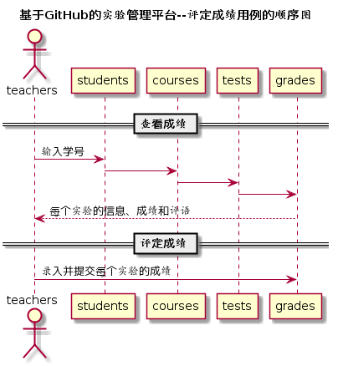

* 学生列表

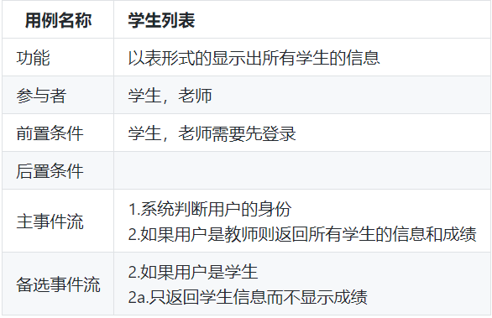

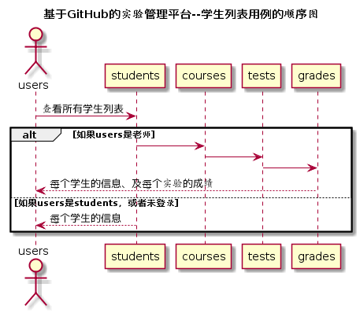

* 修改用户信息

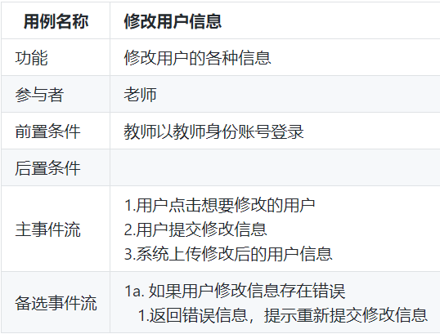

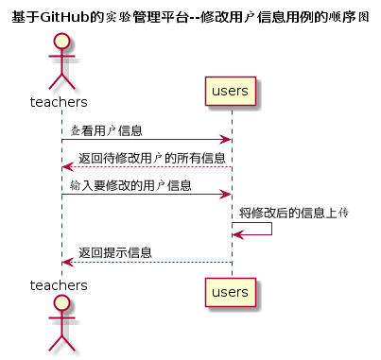

1. 类与数据库设计

该系统类图如下：

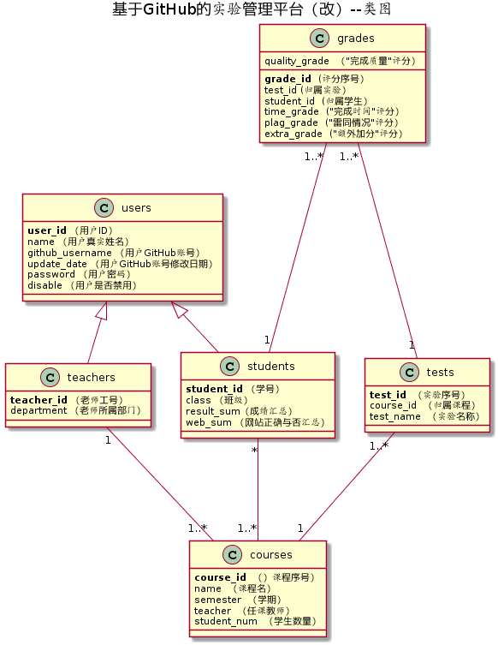

各类属性及其对应的数据库表设计如下：

* USERS

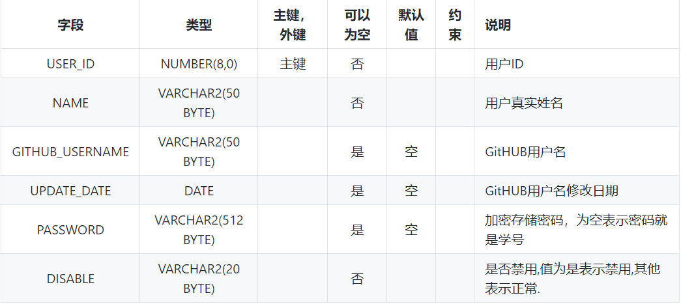

* TEACHERS

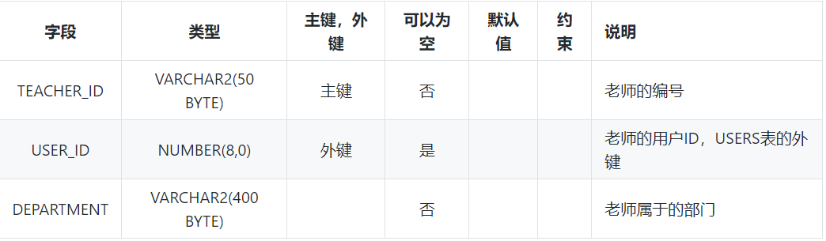

* STUDENTS

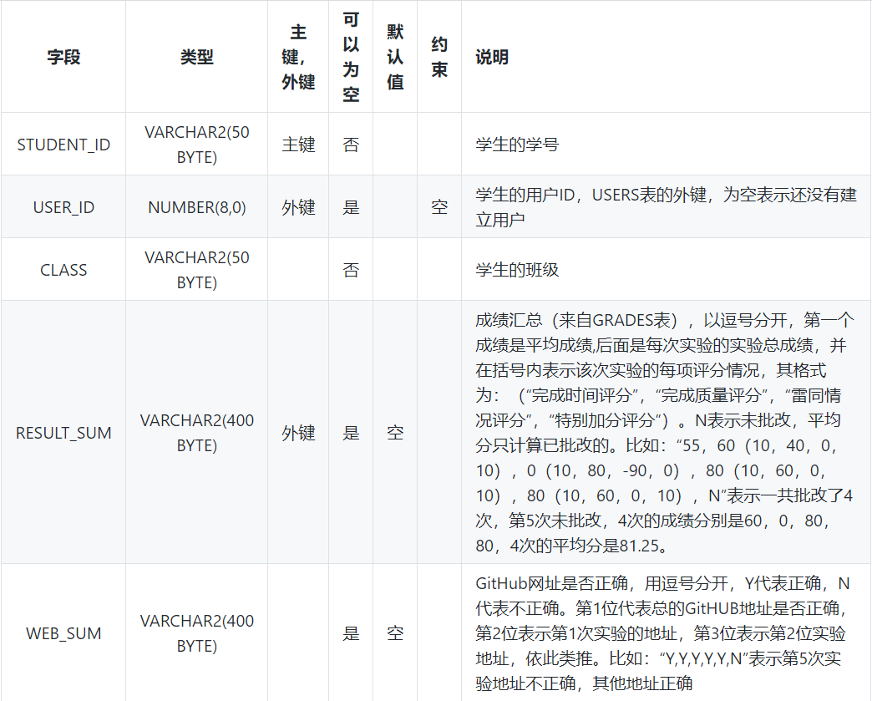

* TESTS

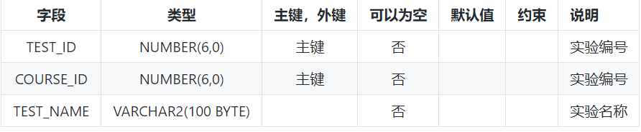

* GRADES

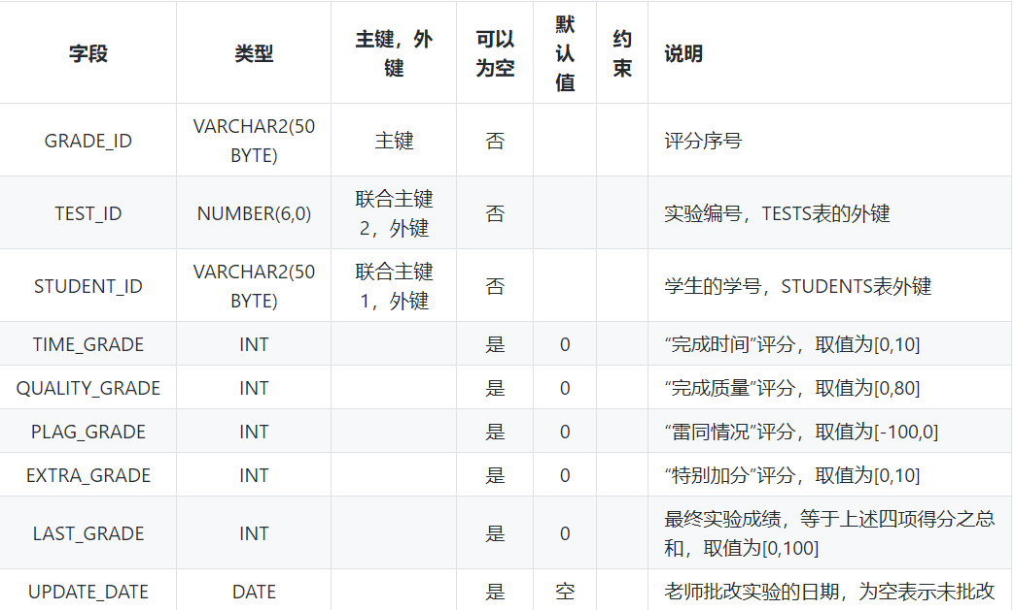

* COURSES

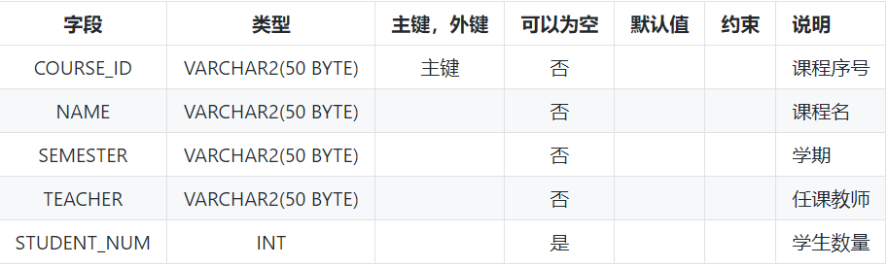

1. 界面设计

* 主页

1. 接口设计